仓库流转卡打印 – 主次流转卡判断逻辑

示例订单号： 17358183

车间订单查看界面：

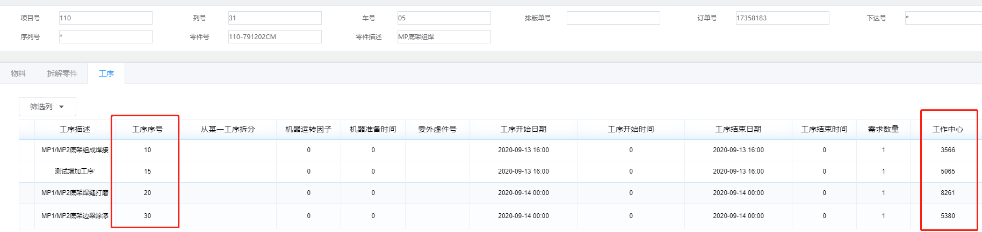

仓库流转卡打印界面：



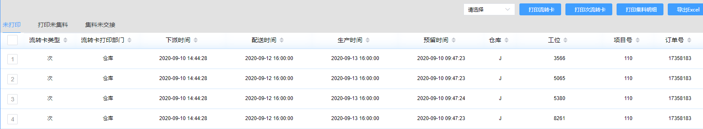

目前状况：

未打印前所有流转卡都是主流转卡，随便选中一条进行打印后，该条变为主、次，其他4条变为次。

调整为：

首工序为主流转卡，其他为次流转卡。即：需要加入首工序判断为主流转卡的逻辑。



17334151